Instalação do Docker

1. Vamos rodar o comando para permitir que o nosso sistema operacional, acesse o repositório do Docker via HTTPS;

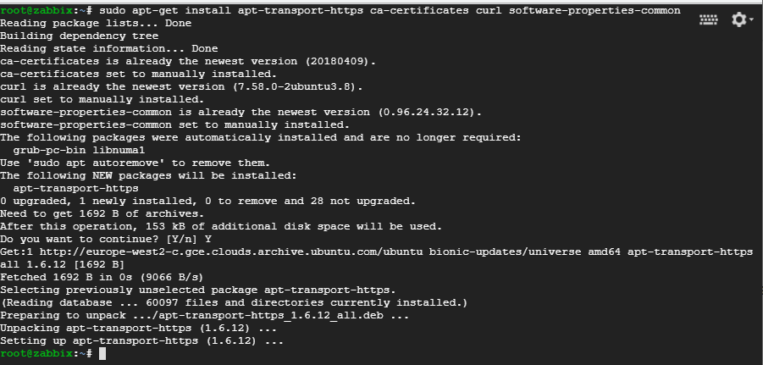

1. Adicione a chave GPL, para garantir que estamos instalando uma cópia autêntica;



1. Vamos adicionar o repositório do Docker no nosso Sistema, buscando pelas “stable versions” somente;

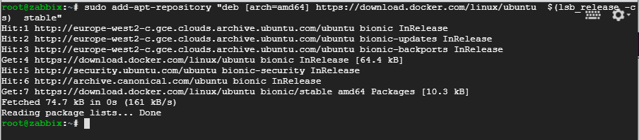

1. Atualizamos o repositório do nosso sistema.

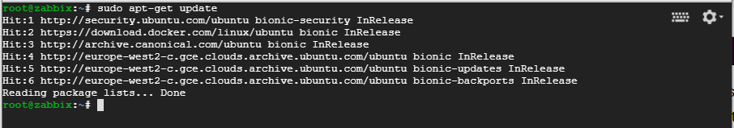

1. Por fim, faremos a instalação do Docker, e posteriormente, sua validação

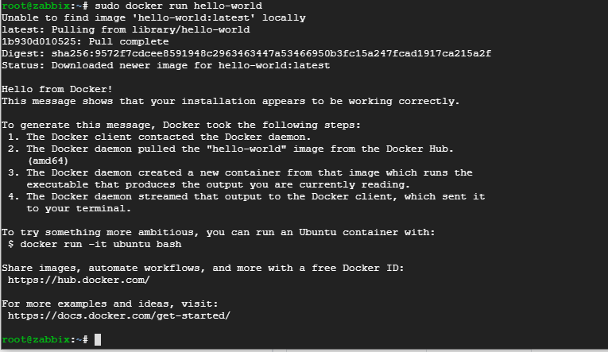

1. Instalação do Docker Compose

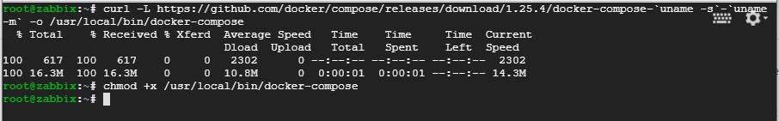

Deploy da imagem do Zabbix para Docker

1. Rodando o comando para o deploy da imagem do banco maria-db para zabbix;

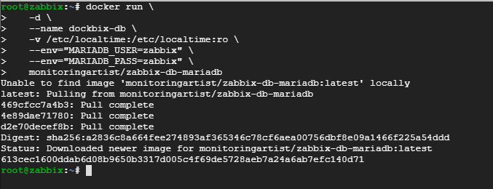

1. Deploy do Zabbix Server;

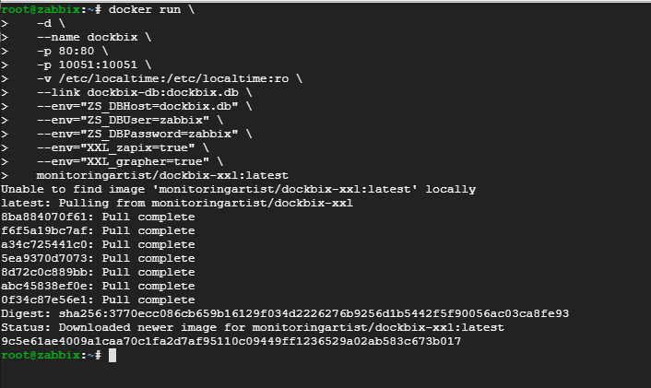

1. Vamos visualizar os containers que estão em execução no nosso host.

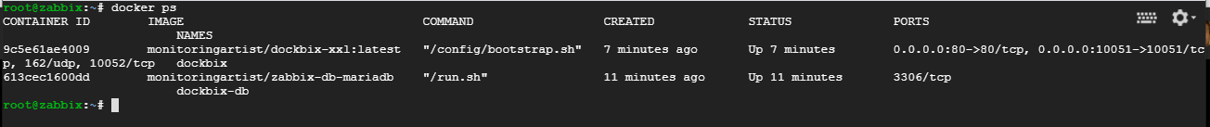

1. Acessando a interface Web do Zabbix

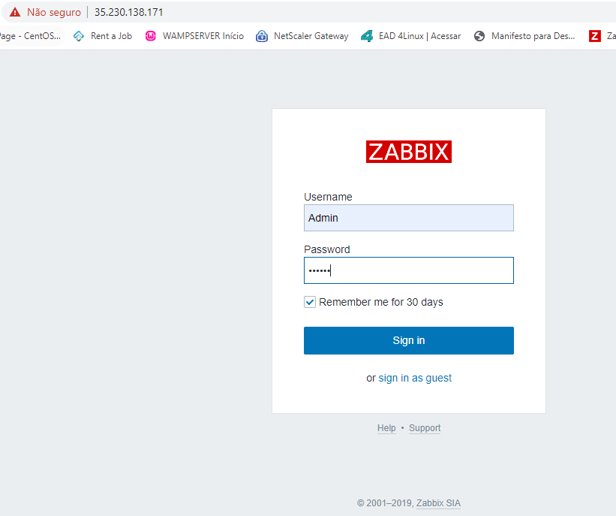

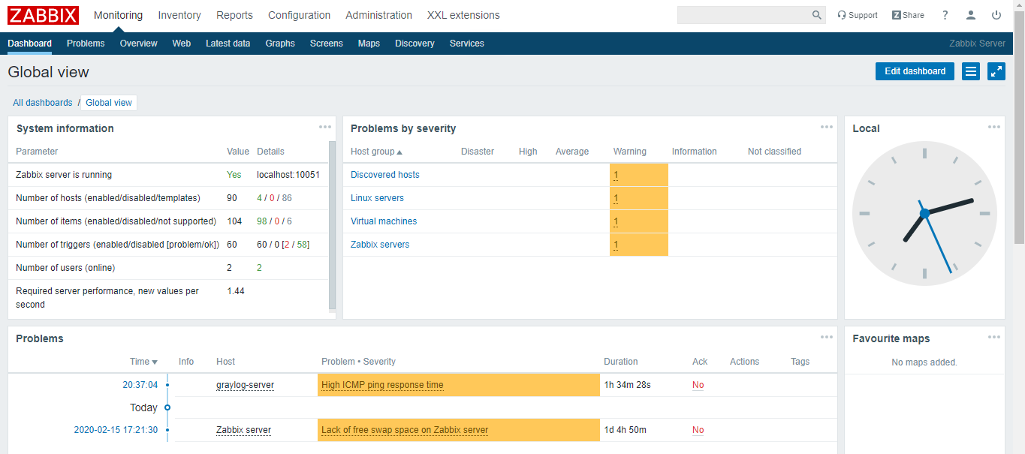

Instalacao do Graylog em Docker

1. Instalação do MongoDB

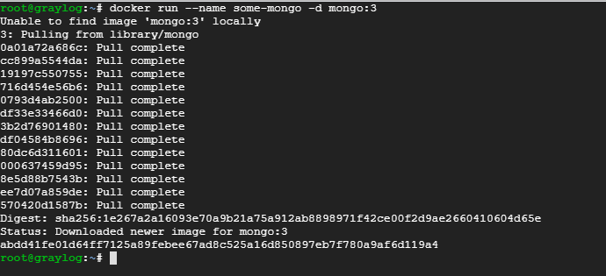

1. Instalação do ElasticSearch

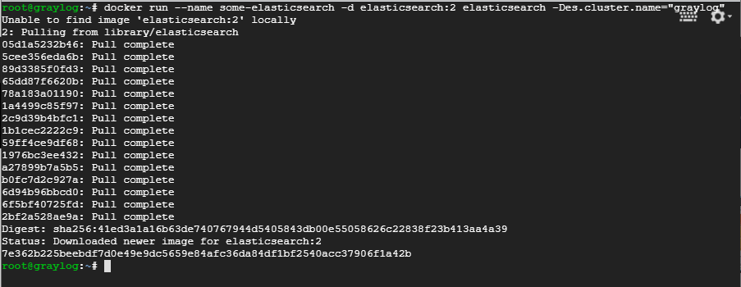

1. Instalação do Graylog Server, linkando com o MongoDB e o ElasticSearch;

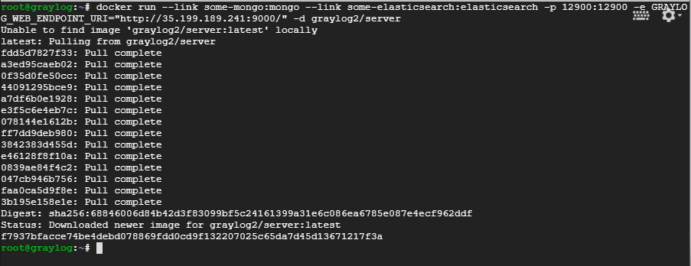

1. Vamos precisar gerar uma senha para o usuário “admin”, e também configurar o endereço externo para acesso do console UI;

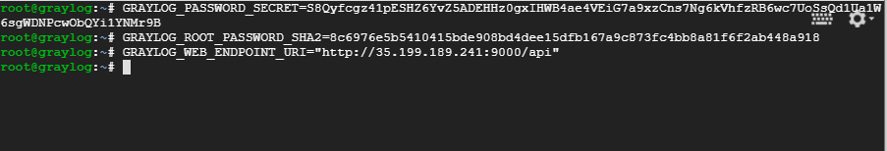

1. Feito isso, agora vamos acessar a UI do Graylog

